РОССИЙСКИЙ УНИВЕРСИТЕТ ДРУЖБЫ НАРОДОВ

**Факультет физико-математических и естественных наук**

**Кафедра прикладной информатики и теории вероятностей**

ОТЧЕТ

по лабораторной работе № 3

дисциплина: Компьютерный практикум   
по математическому моделированию

Студент: Ли Тимофей Александрович

Группа: НФИбд-01-18

**МОСКВА**

2021 г.

# Постановка задачи

### Освоить применение циклов функций и сторонних для Julia пакетов для решения задач линейной алгебры и работы с матрицами.

# Выполнение работы

Сначала выполнил все примеры к лабораторной работе №3:

Научился пользоваться циклами, условными конструкциями, функциями. Также ознакомился с использованием сторонних пакетов.

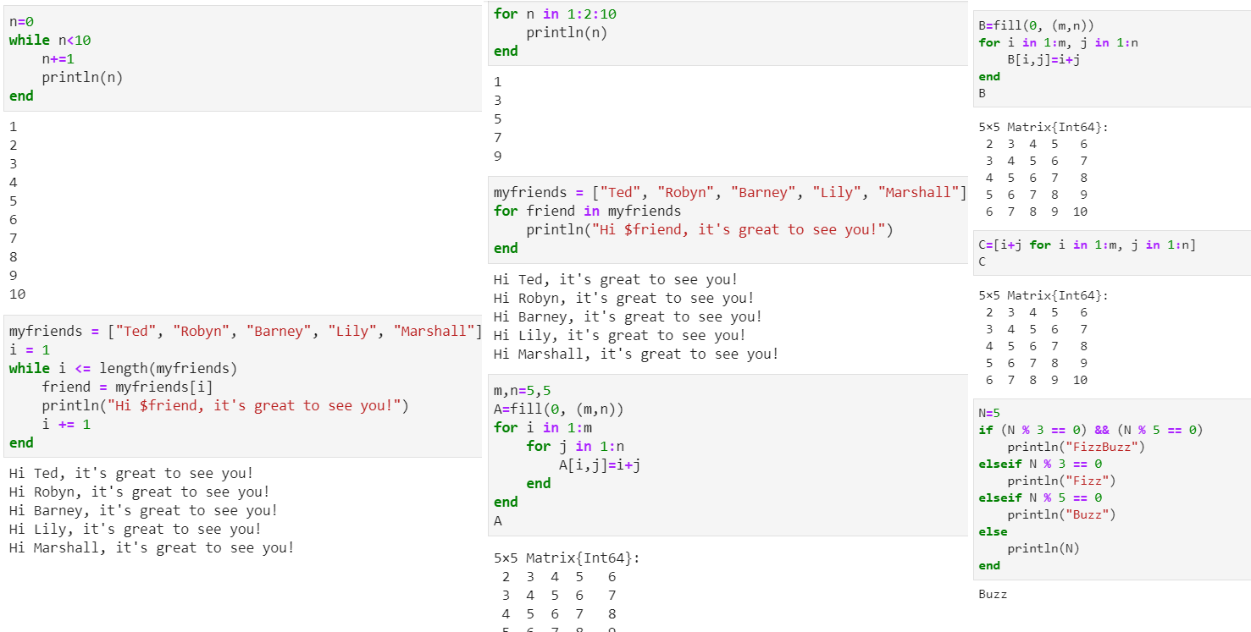

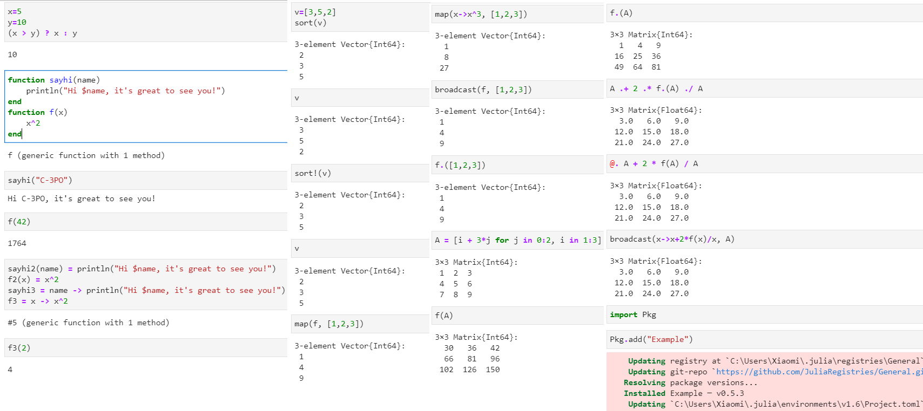

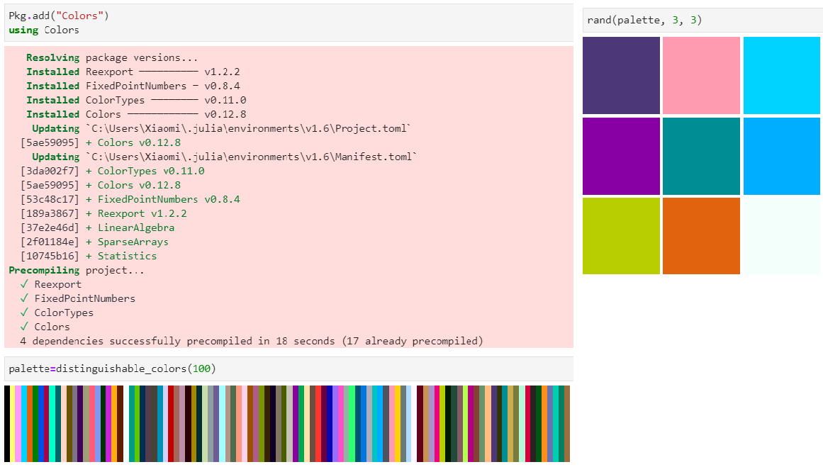

Далее выполнил поставленные задачи.

1. Используя циклы, вывел целые числа от 1 до 100 вместе с их квадратами, создал словарь squares, содержащий все эти значения, а также массив squares_arr, содержащий уже найденные квадраты.

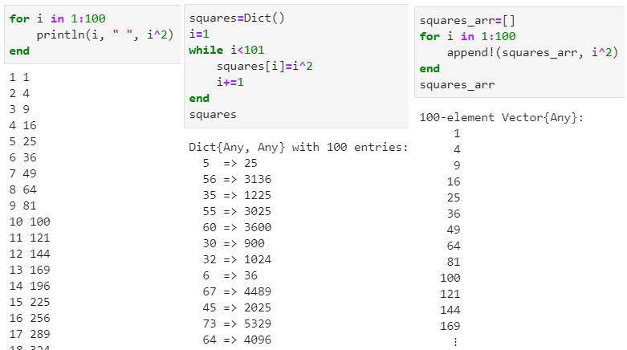

1. Написал условный оператор, выводящий число, если оно честное, или слово «нечетный» в противном случае. Также переписал, используя тернарный оператор.

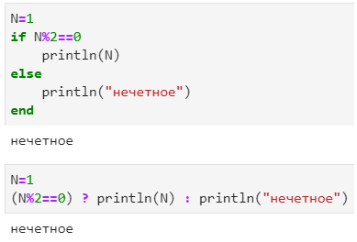

1. Написал функцию add_one, добавляющую единицу к вводному.

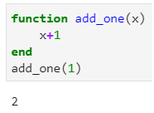

1. Используя broadcast, написал функцию, создающую матрицу, где каждый элемент на 1 больше предыдущего (на вход беру размеры матрицы и начальный элемент).

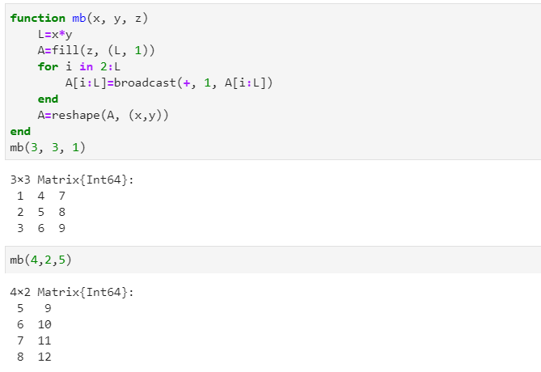

1. Для заданной матрицы А нашел А3, а также заменил третий столбец на сумму двух первых

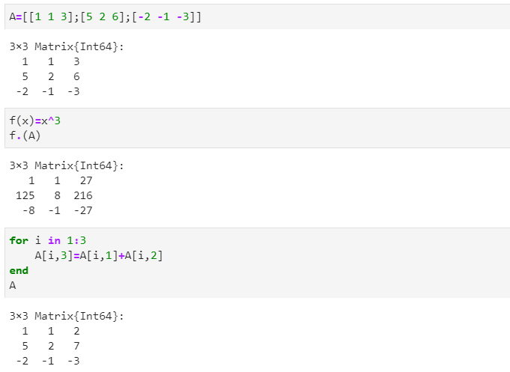

1. Для заданной матрицы В посчитал Вт * В (на скриншоте к 7 номеру).
2. Из матриц единиц и нулей 6*6 сделал требуемые матрицы. Для этого брал матрицу нулей и в цикле менял ее элементы на соответствующие элементы матрицы единиц, если они стоят на нужных местах.

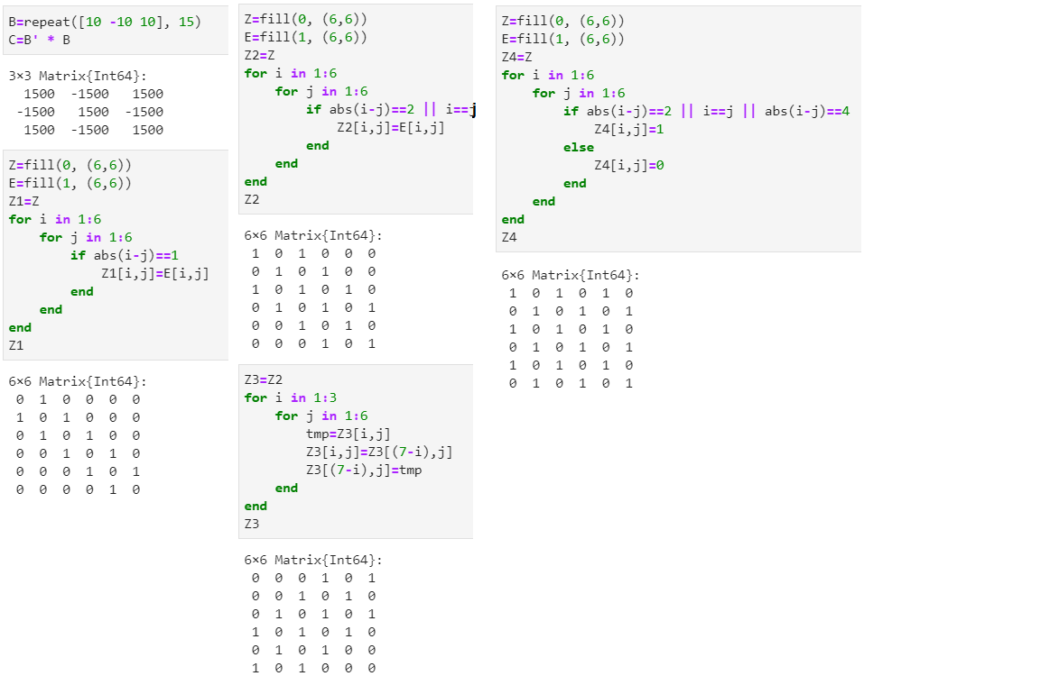

1. Реализовал функцию outer и с ее помощью создал требуемые матрицы (на скриншоте к номеру 9)
2. Решил заданную систему уравнений

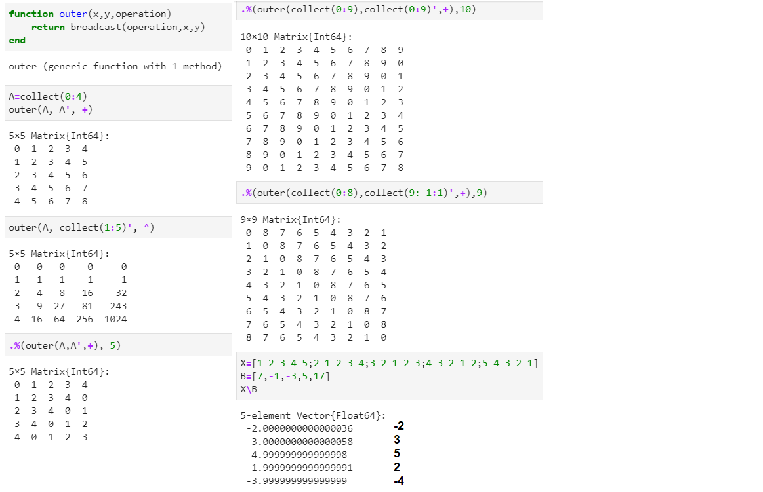

1. Создал матрицу М 6*10 с элементами от 6 до 10. Для полученной матрицы нашел число элементов, больших N, в каждой строке, номера строк, в которых число N встречается ровно два раза, и пары столбцов, сумма элементов которых больше 70 (взял 70, а не 75, поскольку для 75 пар не было). (на скриншоте к номеру 11)
2. Посчитал данные суммы.

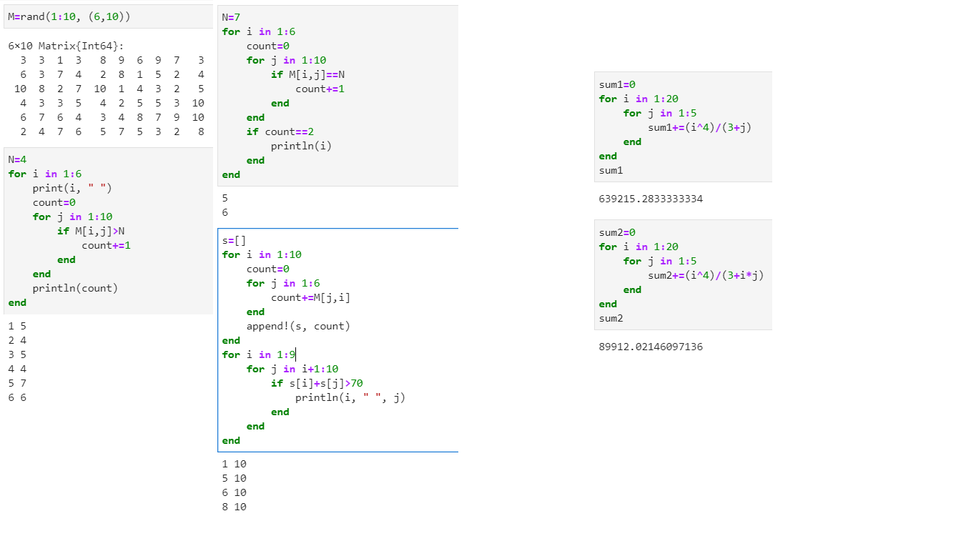

**Выводы**

### Освоил применение циклов функций и сторонних для Julia пакетов для решения задач линейной алгебры и работы с матрицами.